*ANÁLISIS Y DESARROLLO DE APLICACIONES*

| **ROL** | **C.I** | **APELLIDO** | **NOMBRE** | **E-MAIL** | **TEL/CEL** |
| --- | --- | --- | --- | --- | --- |
| **Coordinador** | 52340981 | Galeano | Nahuel | nahuelgaleano7778ng7@gmail.com | 091791304 |
| **Subcoordinador** | 53176442 | Soca | Camilo | Camilosoca0506@gmail.com | 092466611 |
| **Integrante 1** | 45542358 | Cardozo | Fabian | Fabcar20@hotmail.com | 097337635 |
| **Integrante 2** | 53882619 | Olivera | Julián | Julibe112003@gmail.com | 095390025 |

*C.S.G.O*

*Néstor Piazza*

*Fecha: 19/07/2022*

*PRIMERA ENTREGA*

**ÍNDICE**

Indice____________________________________________________________________2

Introduccion y desarrollo_____________________________________________________3

Tecnicas de relevamiento____________________________________________________4

Estudio de factibilidades_____________________________________________________9

Calculo de metricas del proyecto_____________________________________________12

Planificacion_____________________________________________________________14

Analisis F.O.D.A__________________________________________________________15

Analisis Costo-Beneficio____________________________________________________16

Especificacion de requerimientos_____________________________________________17

Casos de uso (Diagrama y Especificación)_____________________________________25

Modelo Esencial__________________________________________________________32

Anexo__________________________________________________________________35

| **Introducción** |
| --- |

En este proyecto se alcanzará a confeccionar un sistema informático que facilite la gestión

logística y administrativa de una cooperativa de Huertas ecológicas

| **Desarrollo del Proyecto** |
| --- |

Los objetivos a cumplir serán satisfacer los requisitos y requerimientos que se

acordó previamente al inicio del desarrollo del proyecto con el cliente

La aplicación web se desarrollara tanto para Front End con el lenguaje de etiquetas

de HTML conjunto con CSS y JavaScript, por otra parte para el Back End se trabajara con la tecnología de PHP y por último para el manejo y control de datos con SQL.

| **Técnicas de Relevamiento** |
| --- |

| ***Entrevistas*** |
| --- |
| Consta de una charla formal o informal con el usuario en la cual se quiere descubrir los requerimientos del software que vamos a desarrollar. Para que una entrevista sea productiva debe tener una preparación previa. Debemos tener en mente cuál es el objetivo de la misma ¿Que buscamos lograr con la misma?. A diferencia de otras técnicas, la entrevista es sencilla de coordinar y rápida de ejecutar. Se suele usar en los procesos ágiles como mecanismo para involucrar a los usuarios en el mismo.  1- ¿Cómo hacer que los productos se asocien entre sí para tener una producción más eficiente? (Si esto es con una tabla que sea productos asociados o vinculados)  2- ¿Cada vegetal va a tener un contador de tiempo distinto para cada tipo de estado ya que  el tiempo de germinación de un producto u otro es distinto, como reflejamos esto en la base de datos. Se va a generar una tabla que sea tiempo de germinar, otra tiempo de trasplantar y otra tiempo de cosecha. Teniendo tantos atributos como vegetales tenemos por cada tabla referida al tiempo?  3- ¿Las he van a poder vender sus productos independientemente, o lo que hace la cooperativa es juntar todo lo cosechado y se encarga de venderla ella misma?  4-¿Cuáles son los requisitos que validan si un usuario web es apto para tener la cuenta o no qué criterios toma el personal de administración?  6-¿Cuando se habla de pedidos vamos a tener 6 tablas en nuestra base de datos, uno por cada estado del pedido?  7- ¿El repartidor solo podrá cambiar el estado del pedido a “Entregado”? ¿Y si el repartidor no puede entregar el producto, podría cambiar el estado a “No entregado”, o tendrá que notificar a un administrador? ¿Una vez el pedido esté en ruta este se podrá cancelar?  8- ¿ El usuario informático tendrá acceso total al sistema, es decir podrá modificar cosas de  nuestra base de datos?  9- ¿Cuáles son las regulaciones del Ministerio de Ganadería y Pesca?  10- ¿Hay que integrar un método de pago a la página? |

| ***Cuestionarios*** |
| --- |
| Los cuestionarios son una técnica muy útil si queremos obtener información de muchas personas en un periodo de tiempo corto. No es costosa y es fácil de aplicar y hacer llegar a los usuarios. La principal ventaja que tiene es que se puede abarcar a un gran grupo de personas. Además, con la información recibida puedo analizarla por medio de otras técnicas de relevamiento. Por ejemplo, puedo preguntar cual es el principal problema de mi aplicación y después generar ideas con otras técnicas para resolverlo.  En nuestro caso desarrollaremos un cuestionario sencillo para los clientes comunes, que compren los productos en el mismo almacén, para tener una versión de la situación en la que se encuentra el almacén.  El más importante será electrónico, que es el que abarcara a la mayor concentración de clientes.  Somos conscientes que a poca gente le gusta completar cuestionarios, por eso tendremos en cuenta en desarrollar una idea muy sencilla e intuitiva, que impacte y atraiga, que se refleje que completando este cuestionario serán parte de una mejora en un futuro.  **Cuestionario cliente común**: Se contemplaría que el cliente responda si ve al personal capacitado para las tareas que se les indico. Los productos en general, ¿Se encuentran en buen estado al recibirlos? ¿Cambiaría algo de las instalaciones del almacén? ¿Qué sería?  **Cuestionario cliente web:** ¿Te resulta útil el sistema informático? ¿El sistema de pedidos, para tí tiene algo que mejorar? ¿La lista de productos disponibles se te son sencillos de identificar? ¿Te gustaría tener más de una dirección a la cual se te envian los pedidos? |

| ***Observaciones*** |
| --- |
| Las observaciones se basan en una visión general de cómo trabaja el cliente, para poder recopilar ideas y aprovechar al máximo esa información para crear un producto más acertado. La ventaja principal que tenemos es que podemos observar los procedimientos que ejecutan los usuarios directamente. Se debe tener en cuenta que una persona observada se comporta de forma distinta.  En las observaciones generalmente no se interfiere en el proceso salvo que la intención de la observación sea experimentar en manos propias las actividades del usuario.  Se utilizará en el proceso todo tipo de medios a la disposición de la empresa(ir personalmente al almacén, ver las estadísticas en la web).  Sería más eficiente observar en el almacén en las horas pico en el cual se preveía la mayor cantidad de clientes en el mismo.  También se observará el trabajo del desarrollo de software para una mejor moderación y una mejor calidad en el proceso de creación, eso influirá al final del proyecto en su eficiencia. |

| ***Revisión de Registros*** |
| --- |
| Los registros serian la revisión de manuales,que incluirían:   * Manuales administrativos. * Manuales de procedimientos. * Manuales de administración, operación y/o instalación de los sistemas informáticos.   + Docker   + Fedora   + Aplicaciones de Programación   + Instalaciones de los demás sistemas requeridos para el desarrollo. * Manuales de calidad. * Estándares de política de la empresa.   + Factibilidades Legales. * Revisión de documentos escritos.   + Expedientes   + Legajos   + Memorandums   + Circulares   + Informes * Revisión de comprobantes de formularios y cuestionarios.   + Facturas, notas de crédito/débito   + Remitos   + Recibos   + Órdenes de compra   + Solicitudes   + Formulario   + Cuestionarios * Revisión de reportes y gráficas   + Litado emitidos por los sistemas informáticos   + Gráficas de los sistemas informáticos   + Listados y gráficas confeccionadas manualmente. * Revisión del sistema informático   + Operación del sistema para la evaluación de aspectos funcionales y no funcionales. * Fuentes generales   + Sitio web de la empresa   + Sitio web de la cooperativo   + Información en internet   + Artículos periodísticos y estadísticos que analizan nuestro producto. |

| ***ANEXO 1.1*** |
| --- |
| ***Entrevistas:***  1- Crear una tabla en la que se asocian los productos que obtienen una mayor eficiencia si se cosechan juntos. Habiendo hecho esto se crea una funcionalidad en la programación la cual consulte dicha información  3-No, todo se vende en un almacén ficticio que pertenece a la cooperativa. La cooperativa se encarga de recolectar todos los productos y los venden los funcionarios(administradores) de la empresa.  4- Los requisitos que validan si un usuario es apto de registrarse son: para el cliente CI(clave primaria), contraseña, nombre completo, email, dirección completa(calle, número de puerta, esquina, localidad) y número de contacto. Para el cliente empresa se reemplazará su clave primaria a número de RUT.  También se le puede agregar una comprobación humana, pero es opcional, no es parte de los requerimientos del proyecto.  6- No, se tendrá solo una tabla por pedido y se irá actualizando conforme se vaya modificando su estado.  7-El cliente podrá cancelar la compra, solo antes de que el producto esté en ruta(estado) una vez el estado se actualiza a “En Ruta”, no podrá realizar esa acción. El repartidor podrá cambiar el estado a “No Entregado” si este no encuentra al cliente en la ubicación final.  8-Si él es un administrador informático, tiene el mismo rango de administrador que los demás funcionarios que trabajan para las cooperativas.  9- Las regulaciones del Ministerio de Ganadería y Pesca son:  <https://www.gub.uy/ministerio-ganaderia-agricultura-pesca/institucional/normativa?field_tipo_de_norma_target_id=All&year=all&month=all&field_tematica_target_id=879&field_publico_target_id=All>  10- Si hay que agregar un método de pago para finalizar el pedido del producto.  ***FUENTES:***   * Crea * <https://somospnt.com/blog/80-tecnicas-de-relevamiento> |

| **Estudio de Factibilidades** |
| --- |

| **Factibilidad Económica** |
| --- |
| Todo proyecto es bueno para la empresa, de cada trabajo se obtiene una remuneración económica la cual se establece con antelación y está sujeta al análisis el cual dicta si es factible o no.  En este caso el proyecto de GreenSoft que se trata de confeccionar un sistema informático para la gestión logística y/o administrativa de una cooperativa de huertas ecológicas, es un proyecto factible, ya que es un software el cual no requiere una gran capacidad de procesamiento lógico y además el proyecto permanecerá activo y necesitará mantenimientos constantes debido a su uso diario.  El proyecto visto desde una perspectiva comercial, es una inversión altamente favorable, ya que luego de un análisis de mercado no hay muchas empresas de software que se dediquen a la creación de software para la rama de la agricultura, eso es positivo para nuestra compañía, ya que si nos enfocamos en esa ramificación podríamos llegar a ser los pioneros en la creación de software para ese tipo de clientes.  El software para este proyecto será creado por 4 personas, eso implica una mayor cantidad de tiempo empleado para su creación, pero a la hora del reparto de bienes, cada integrante obtendrá un mayor beneficio. |

| **Factibilidad Operativa** |
| --- |
| En primer lugar, habrá una reunión con el director operativo y los implicados en la realización de los planes. Se establecerán las diferentes fases del mismo y se calculan tiempos, en este caso los tiempos ya están definidos por el “cliente”, los cuales fueron aceptados por la empresa GreenSoft. Los materiales a utilizar y recursos humanos necesarios, así como su coste. Todo esto formará parte de la factibilidad operativa.  La barrera con la que cuenta la empresa es que es una entidad la cual está en pleno crecimiento, no tiene mucha experiencia en la creación de este tipo de software, lo cual puede causar algún descontento en los usuarios ya que no tiene un plan estratégico creado con antelación basado en otros proyectos similares.  GreenSoft cuenta con un relato por el Ingenieros Agrónomo Fernando Queirós y el Ingeniero Agrónomo A. Gómez por lo tanto tiene una visión general del panorama, sabe a qué tipo de ambiente va centrado el software, por ende, puede llegar a confeccionar un mejor software adaptado a esas características. Además, también cuenta con unas cifras las cuales indican el número de emprendimientos, número de trabajadores en las huertas familias involucradas, porcentajes, todo eso es útil a la hora de la planificación del software. Cuenta con una documentación interna sobre los cultivos lo cual permitirá una mejor implementación del software para sus clientes, lo cual mejorará el resultado final. |

| **Factibilidad Técnica** |
| --- |
| Hay que presentar el informe mostrando todas las ventajas e inconvenientes. Por supuesto, hay que incluir los recursos que consideremos óptimos. Por otro lado, no podemos olvidar una serie de requisitos mínimos o máximos que nos permitan un margen de actuación.  GreenSoft cuenta con una base de operaciones online y física, su personal de trabajo puede desarrollar el software manualmente mediante herramientas compartidas a tiempo real, eso facilita la comunicación tanto entre el personal como con el cliente y también con los datos del proyecto. Dispone de un servidor central el cual almacenará todos los datos del personal (vendedores, repartidores, directivos, administradores, etc.), huertas, clientes y demás, el cual será supervisado diariamente por un administrador informático.  Los recursos con los que cuenta la empresa para el desarrollo del proyecto son sus instalaciones de programación y planificación (ITI) las cuales fueron mencionadas anteriormente, plataformas específicas de comunicación, almacenamiento de datos personales y gestores de proyectos, los cuales son: (Discord, Drive, GitHub, Trello, Google Notes, Word, Excel, WhatsApp) |

| **Factibilidad Legal** |
| --- |
| En este caso se debe de realizar un informe jurídico para su análisis y evaluación. De este proyecto se necesitarán de antemano el contrato de desarrollo o acuerdo de colaboración firmado por la empresa (GreenSoft) y el cliente, dejando claro quien o quienes son los propietarios del software y cuales van a ser sus derechos y limitaciones.  La documentación legal de todos los trabajadores que estén implicados en el proyecto, esto se refiere a contratos y seguros sociales.  Se necesitaran las licencias de el software de terceros que se utilizara para la creación del proyecto (licencia privativa o licencia de software libre/código abierto).  Para proteger nuestro software antes de distribuirlo (sujeto al acuerdo con el cliente) realizar un registro notarial para la auditoría de nuestros derechos de propiedad.  La sección legal de la empresa analizará y evaluará las pruebas legales y dará de alta el proyecto para que pase a la siguiente fase de elaboración que requiera. |

| Cálculo de Métricas |
| --- |

La siguientes 2 imágenes representan los cálculos de métricas del proyecto, dichas imágenes son mera ilustración, en el anexo que se encuentra al final de este documento, se adjuntará el archivo original .xlsx.

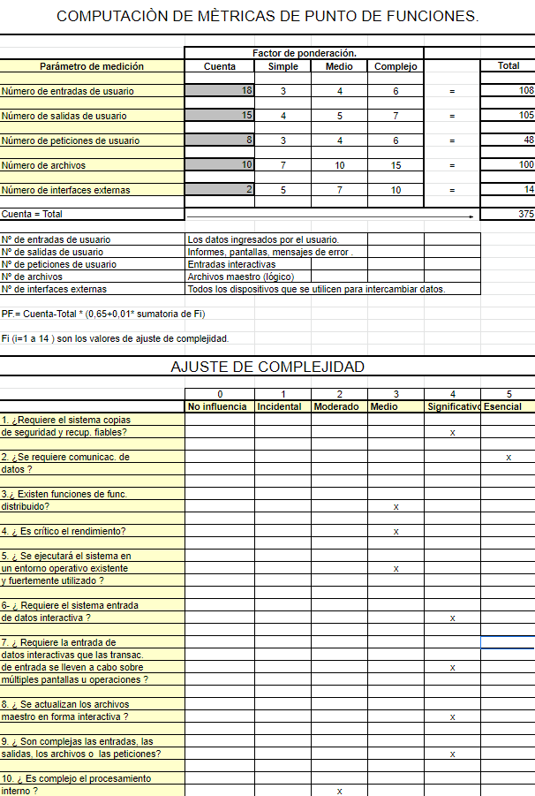

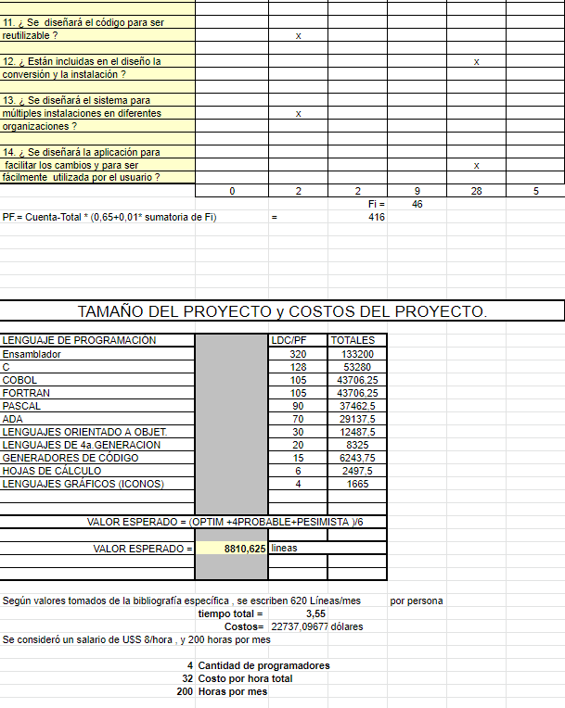

| Planificación |
| --- |

El archivo original de la siguiente imagen se encuentra adjunto en el anexo al final de este documento, descrito como “Planificación según Gantt”.

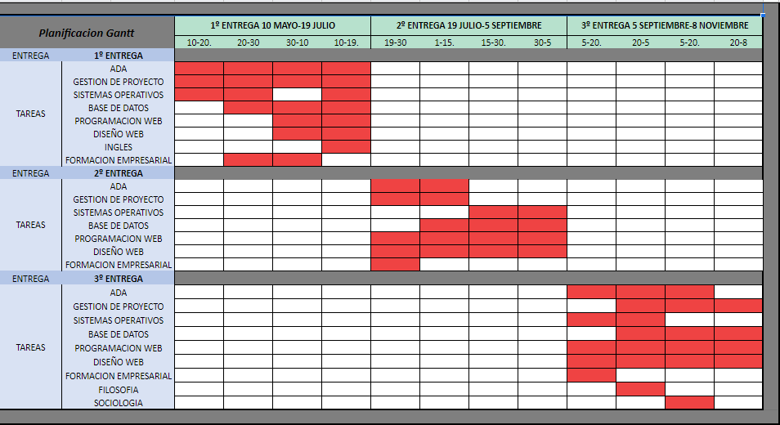

| Análisis F.O.D.A |
| --- |

| ***ANALISIS F.O.D.A*** |
| --- |
| ***FORTALEZAS*** |
| -El personal cuenta con experiencia con las tecnologías que se van a implementar.  -Empresa especializada en el medio ambiente.  -Softwares sencillos para el entendimiento del usuario promedio.  -Motivación del personal en cada proyecto. |
| ***OPORTUNIDADES*** |
| -Empresa que trabaja con herramientas de alto nivel y las tecnologías más recientes del mercado.  -Empresa nueva en el rubro costos de servicios menores.  -Estamos al tanto de cada innovación de programas y herramientas nuevas. |
| ***DEBILIDADES*** |
| - Empresa sin experiencia en el mercado laboral.  - El software necesitará un mínimo conocimiento en informática. |
| ***AMENAZAS*** |
| -Posibles vulnerabilidades al sistema.  -Posibles plagios al software y que otra empresa tenga gastos menores al recrear el mismo. |

| Análisis Costo-Beneficio |
| --- |

Archivo original y modificable adjunto en el anexo del documento, referido como “Análisis Costo-Beneficio”.

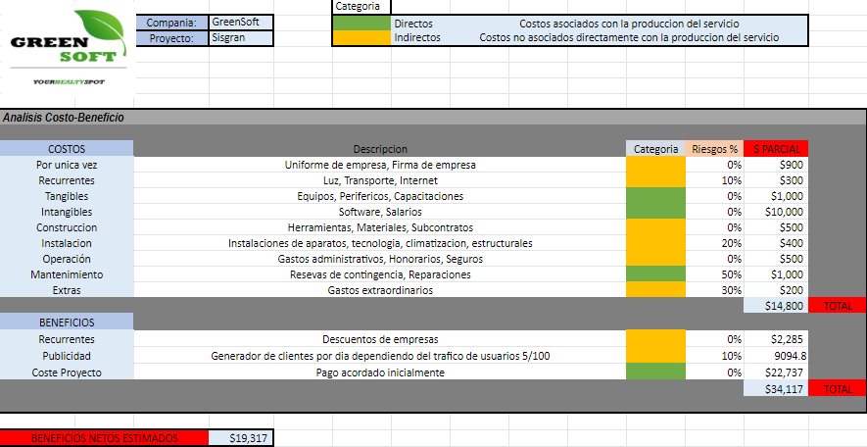

**ESPECIFICACIÓN DE REQUERIMIENTOS**

*INTRODUCCIÓN*

| Propósito del Documento |
| --- |

El propósito de este documento es definir y mostrar una descripción detallada del programa que va a utilizar nuestra cooperativa para distribuir la producción de las huertas.

| Propósito del Sistema |
| --- |

El propósito del sistema es llevar el registro de: los clientes, la distribución de los productos para así venderlos mediante la web, huertas asociadas, llevar registro de tiempo de siembra y de cosecha de los vegetales, de la ventas de los productos.

| Situación actual |
| --- |

Sistema Empresarial y de software en desarrollo

| Usuarios del Sistema |
| --- |

En este sistema hay 6 usuarios, está el cuerpo Directivo, Personal de Administración, las huertas ecológicas, el repartidor, los clientes, que a su vez se subdividen en 3 grupos, los cuales 2 pueden ingresar al sistema (cliente web y cliente empresa) y usuario informático.

El cuerpo Directivo es elegido cada un año por las cooperativas, puede consultar el avance de los pedidos y la producción por huerta y total. También puede solicitar datos estadísticos, ingreso de metas a obtener, autorizar altas y bajas de las he.

El Personal de Administración se encarga de llevar el control de los pedidos, la alta, baja y modificación de los clientes, ingresos de huertas ecológicas y bajas (solo con previa autorización del cuerpo directivo).

Las he pueden ver la carga de cultivos y sus asociaciones, el estado de los diferentes cultivos y la producción por cultivo.

El repartidor puede ver los pedidos que hay para entregar, registra el nombre de quien recibe el pedido y así poder cambiar el estado del pedido a “entregado”.

El cliente puede registrarse, con previa autorización, para poder realizar pedidos. Cuando el cliente ingresa al sistema va a recibir por email en el cual se va a decir si está en condiciones para ingresar al sistema o no.

Los clientes web pueden hacer sus pedidos llenando un formulario de solicitud, solo si previamente completó el formulario de registro para personas desde la web principal de la empresa, el cual es autorizado por personal de administración.

La administración de la cooperativa ingresa las solicitudes realizadas por los supermercados que se hacen llenando un formulario de solicitud, antes habiendo completado el registro para empresas desde la web principal de la empresa, debe de ser aprobado por el personal de administración.

El informático se encarga del mantenimiento del sistema, el alta, baja y modificación del cuerpo directivo y del personal de administración.

**ALCANCE Y LIMITACIONES**

| Alcance |
| --- |

Realiza la venta de productos de la cooperativa, lleva el control de la producción de cada una de las huertas asociadas, define el período de siembra, trasplante y cosecha.

| Limitaciones |
| --- |

Las limitaciones que tenemos son que tenemos un tiempo de entrega final del sistema (por definir). Se requiere del conocimiento de múltiples lenguajes de programación. Aparte de ser un grupo reducido de desarrollo.

***REQUERIMIENTOS***

| Requerimientos Funcionales |
| --- |

* Login:
  + Contendría 2 campos para ingresar datos, 1 para el nombre de usuario y otro para la contraseña, este último campo debe tener mínimo 8 caracteres, mezclado con al menos un número y opcionalmente con símbolos.
  + Abajo contendrá un botón, el cual será identificado con un texto en su interior el cual será “Log-In”, para que el sistema valide esos campos y así darle acceso al sistema.
* Sistema de método de pago:
  + Tendría un campo para elegir el método de pago, del cual daría la opción de pagar con tarjeta de débito o PayPal.
  + Si se elige la opción de tarjeta de débito saldrian los siguientes campos:
    - Nombre del titular
    - Número de la tarjeta
    - Fecha de vencimiento
    - Número de seguridad
  + Si se elige la opción de PayPal se abrirá una ventana que redireccione a la aplicación de PayPal para así ingresar con tu usuario y confirmar el pago.
* Carrito de compras:
  + En esta sección se verá una funcionalidad la cual es que se elige producto por producto el cual quieras comprar y se envía a una lista provisional guardando sus datos.
  + En esta pantalla se podrán ver todos los productos los cuales fueron seleccionado y se les podrá modificar la cantidad de cada producto, así como también se podrán eliminar del carrito, todo esto con botones funcionales dentro de la pantalla.
  + Luego se verá un botón el cual se describa cómo “Confirmar compra”, para así redireccionar a la pagina con el metodo de envio y el método de pago.
* Sistema de metodo de envio:
  + Esta funcionalidad es una que retiene los datos que ingresa el usuario tales como: calle principal, esquina(opcional), número de puerta, número de apartamento, Código postal, Departamento.
  + Todo eso se envía a la base de datos del usuario y a la hora de comprar un producto el cual requiera de el envío del mismo, se consultan esos datos y se asocia al número de pedido para despachar.
* Ajustes de Usuario:
  + En esta pantalla se verá los siguientes campos
    - Nº Cliente(No variable)
    - Nombre de usuario
    - Contraseña(oculta)
    - Email
    - Dirección principal
    - Particular/Empresa (Rol)
    - Rut (Empresa) / CI.
  + Seguido de cada campo con la información que ingresó el usuario al registrarse se verían unos botones el cual funcionan de tal manera para modificar en caso de que se requiera cada uno de esos campos individualmente
  + Próximamente más abajo en la misma pantalla se vería un botón el cual se describiría como “Guardar cambio''.
* Sistema de ingreso de cultivos
  + En esta pantalla se verá el sistema de ingreso de cultivos tal que así:
    - Campos de ingreso de datos para:
      * Producto
      * Producto asociado
      * Cantidad de producto a plantar
  + Según el producto seleccionado se refleja una recomendación para asociar dicho producto con otro, de acuerdo a los parámetros de tiempo de germinación, época de siembra.
* Sistema de administración para el Cuerpo directivo
  + Pantalla con una tabla el cual refleje todas las solicitudes de altas, bajas y modificación de los administradores
  + Otra pantalla con una tabla el cual refleje todas las solicitudes de altas, bajas y modificaciones de las huertas
  + Al lado de cada solicitud en la tabla aparecen 2 botones con su respectiva funcionalidad: 1 que acepta la solicitud y otro que la deniegue
* Sistema de administración para los administradores:
  + Pantalla con la cual llevará el control de los pedidos, el estado de los mismos. Cuántos fueron entregados o en qué etapa están.
  + Pantalla que controlara el ABM de los clientes y de las huertas (con previa autorización del cuerpo directivo).
* Sistema de Huertas ecológicas:
  + En una pantalla se visualizará el estado de los cultivos.
  + Se cargarán los cultivos a plantar y sus asociaciones.
  + Le informará de la producción por cultivo.
* Sistema del Repartidor:
  + Pantalla que visualiza los pedidos que están en estado de armado, y en caso de que este alguno disponible podrá seleccionar cuál repartir.  
    Cuando este haya sido entregado mediante un campo modificable se podrá cambiar el estado del mismo ha “entregado”, también habrá un campo seguido del pedido contendrá un campo para registrar el nombre del cliente que lo recibe.
* Sistema de vendedores (feriantes)
  + En esta pantalla se verá una serie de campos para ingresar datos, los cuales son los relacionados con las ventas que se realicen:
    - Producto/s vendidos
    - Cantidad
    - Importe
    - Nombre del vendedor
    - Nombre comprador
  + Luego aparecerá un botón por debajo de esos campos el cual se describira como “Guardar y confirmar venta”, este tendrá la funcionalidad de guardar los datos y refrescar la página para que se limpien los campos para poder guardar otra compra.
* Sistema de visualizacion de stock de productos
  + En cada pantalla de cada producto se podrá visualizar el stock disponible debido a una consulta realizada a la producción de las Huertas.
  + Se visualizará con un número simple dinámico.

| Requerimientos no Funcionales |
| --- |

Login:

* Si la contraseña es incorrecta va a saltar un error diciendo que “La contraseña o el nombre de usuario es incorrecto”.
* Si el nombre de usuario es incorrecto va a saltar un error diciendo que “La contraseña o el nombre de usuario es incorrecto”.

Método de pago**:**

* A la hora de pagar si el usuario pone mal uno de los siguientes campos (nombre del titular, número de la tarjeta, fecha de vencimiento o número de seguridad) va a saltar un error diciendo que “Datos de la tarjeta incorrectos”.
* Si a la hora de pagar al usuario no le da el dinero para pagar el o los productos va a saltar un error que diga “Fondos insuficientes”.

Carrito de compras:

* Si a la hora de querer seleccionar un producto, para agregar al carrito, este no tiene stock, no te va a dejar seleccionarlo.
* A la hora de modificar la cantidad de un producto, si a ese producto no se le puede agregar porque no hay más stock, no te va a dejar agregar cantidad.
* A la hora de querer restar productos del carrito el mínimo disponible será 0

Sistema de método de envío:

* A la hora de agregar los datos que se piden, si uno no se agrega va a sugerir un error diciendo “Faltan datos”.

Ajustes de usuario:

* Cuando el usuario quiera cambiar uno de los datos, a este se le va a pedir la contraseña, en caso de que la contraseña sea incorrecta no va a dejar cambiar el dato y va a aparecer un error diciendo “Contraseña incorrecta”.

Sistema de administración para los administradores:

* A la hora de querer hacer el ABM de cliente o de huertas si no está autorizado por el cuerpo directivo va a sugerir un error en el cual dice “No está autorizado”.

Sistema de repartidor:

* Cuando el repartidor va a ingresar el nombre del cliente, si el repartidor pone números en el nombre va a sugerir un error que diga “Nombre incorrecto”.

| Seguridad y control de acceso |
| --- |

Para el control y la seguridad, se definirán los tipos de usuarios y sus limitaciones, dependiendo el tipo de usuario tendrá ciertos permisos con los cuales podrán ver y/o manipular ciertos tipos de información.

| Integración con otros sistemas |
| --- |

* Base de datos de los Productos (Cantidad,Tiempo de Siembra y Cosecha)
* Base de datos de los clientes (tipo de cliente, Datos de referencia, Pedido/s)
* Control del Pedido en trámite
* Información de contacto de la Empresa

| Interfaz con el usuario |
| --- |

La interfaz con el usuario va a ser lo más sencilla posible, así el usuario se puede sentir más cómodo y le será más intuitivo encontrar lo que está buscando a la hora de entrar a nuestra página.

| Ayuda on-line |
| --- |

La ayuda on-line que le vamos a brindar a los usuarios será mediante vía telefónica, el cliente se va a contactar con nosotros y así nosotros lo podemos ayudar con las dudas que tenga, también se van a poder contactar mediante un email, mandanos un correo con las dudas y nosotros vamos a contestar lo más rápido posible. Además de conectarse por escritorio remoto con algunos de los programas ya sea Anydesk o TeamViewer.

| Requerimientos Internacionales, legales y otros |
| --- |

Vamos a cumplir con los requerimientos internacionales ya que tenemos un producto adecuado el cual vamos a vender y va a estar en buenas condiciones para que el cliente pueda comprar. También vamos a contar con los recursos necesarios ya sean económicos, para poder financiar la actividad en el mercado, o humanos.

También vamos a cumplir con los requerimientos legales ya que vamos a informar a los usuarios sobre las siguientes cosas: los datos del propietario de nuestro sitio web, vamos a notificar cuando se haga un cambio en nuestra política, los datos que vamos recopilar, los terceros que van a tener acceso a los datos, diciendo quienes son esos terceros y que datos van a recopilar y los derechos en relación a los datos.

| Glosario |
| --- |

* **Parametrizar**: Es Definir, dividir o estudiar un objeto mediante parámetros
* **Performance**: Se traduce como actuación, competencia, rendimiento, desempeño, resultados y también realización

| **Anexos 1.2** |
| --- |

* <https://www.sydle.com/es/blog/integracion-de-sistemas-6140d39a84679b13bf127a93/#:~:text=La%20integraci%C3%B3n%20de%20sistemas%20puede,y%20las%20diferentes%20plataformas%20tecnol%C3%B3gicas>.
* <https://www.ctr.unican.es/asignaturas/is1/IEEE830_esp.pdf>
* <https://1library.co/article/alcances-limitaciones-desarrollo-prototipo-software-soporte-gesti%C3%B3n-l.dzxw60dq>

| Diagramas de Casos de uso |
| --- |

Archivos originales en el anexo de este documento.

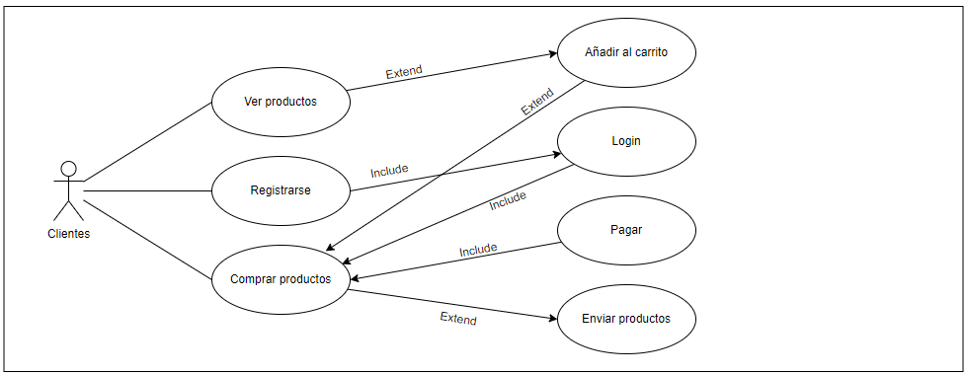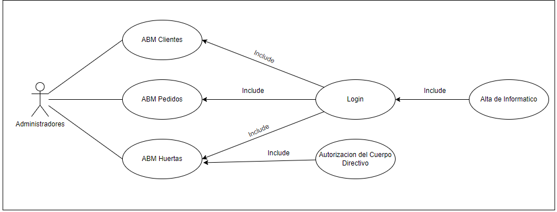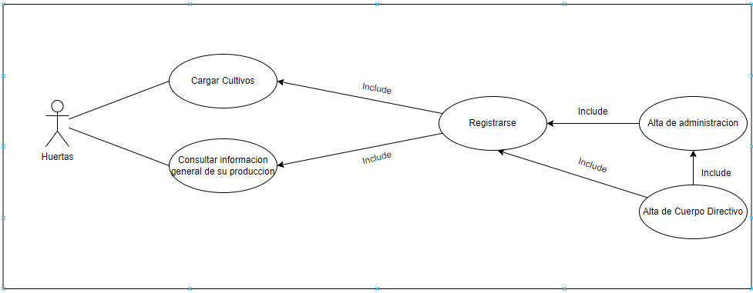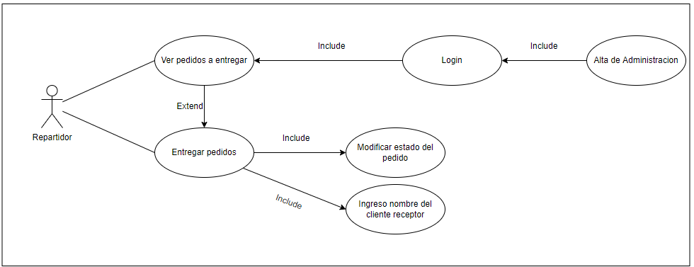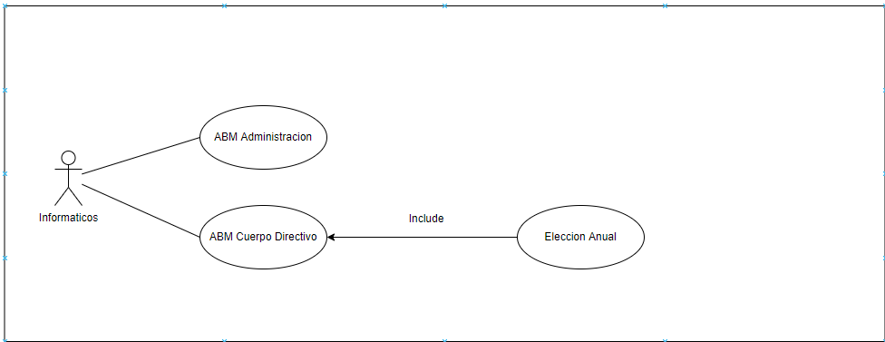

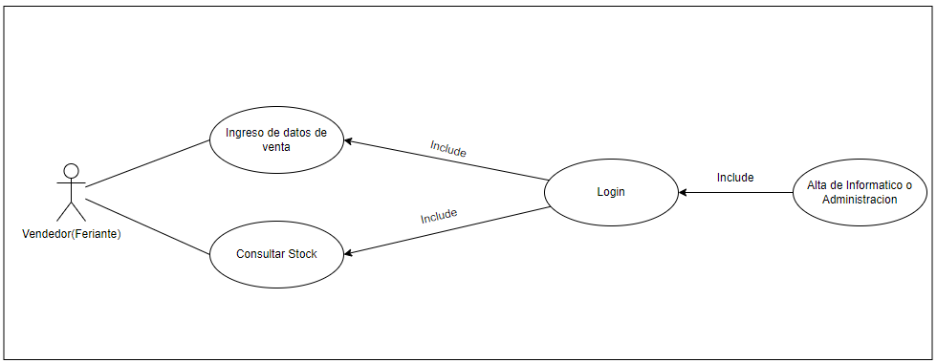





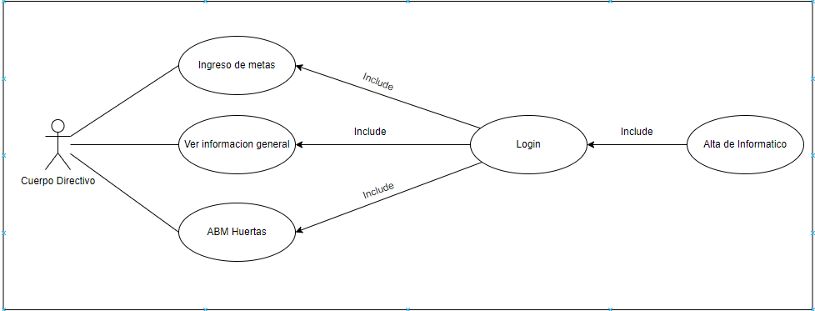

| Especificación de Casos de uso |
| --- |

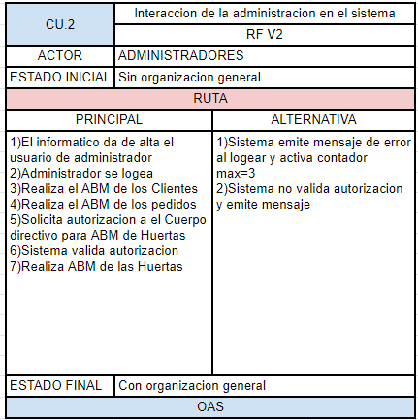

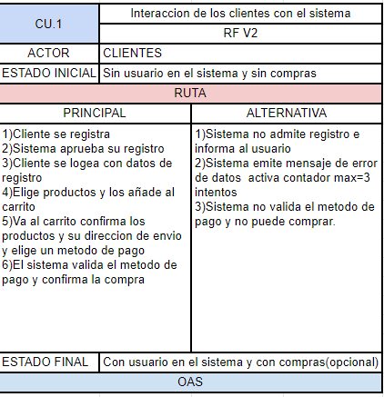

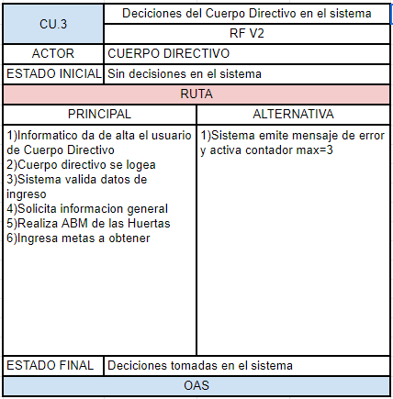

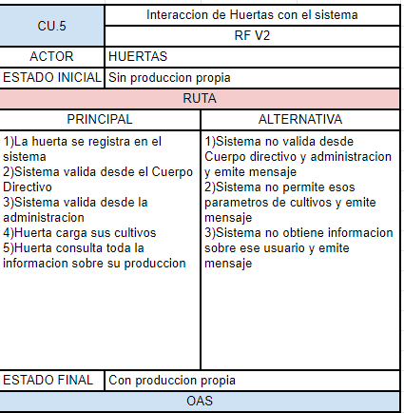

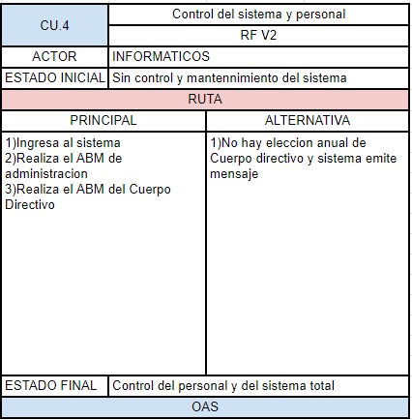

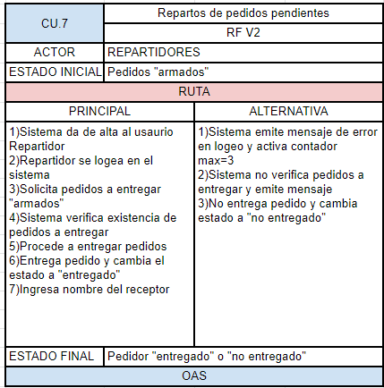

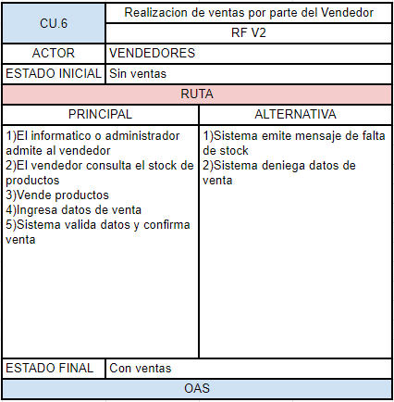

| **Modelo Esencial** |
| --- |

| Declaracion de Propositos |
| --- |

El propósito de este proyecto es confeccionar un sistema informático que contribuya a facilitar la gestión logística y administrativa de la producción y de la venta de sus productos a los clientes, ademas del envio y la facturación de los mismos para una cooperativa de huertas ecológicas, que se ocupa de producir y comercializar sus productos en su almacén y a través de una aplicación web.

| **Lista de acontecimientos de SISGRAN** |
| --- |
| * Clientes:   + Solicitan registrarse   + Solicitan comprar productos   + Soliciten envío y pago de productos   + Consultar stock   + Solicitan modificación de datos personales * Repartidores:   + Solicitan ver pedidos para entregar   + Ven pedidos armados   + Cambia el estado del pedido al entregarlo   + Registra nombre del cliente receptor * Vendedores:   + Introducen datos de la venta     - Nombre vendedor     - Producto:       * Cantidad       * Importe * Huertas:   + Consultan información de producción   + Cargan cultivos   + Solicitan registrarse * Informáticos:   + ABM Directivos   + ABM Administrativos * Cuerpo Directivo:   + ABM Huertas   + Ingreso de metas   + Consulta avance de pedidos   + Consulta producción por huerta y total   + Consulta datos estadísticos * Administrativos:   + ABM Pedidos   + ABM Huertas con autorización de Cuerpo Directivo   + ABM Clientes * Solicitud de historial de producción de una huerta ecológica * Solicitud de historial de producción total * Solicitud de nomina de empleados y de huertas ecológicas * Solicitud de pedidos de clientes e historial * Solicitud de pedidos en estado de “En ruta” * Solicitud de cantidad de cultivos por huerta ecológica. |

| **Diagrama de contexto** |
| --- |

Archivo .PNG y .IO original adjunto en el anexo 1.3 al final de este documento.

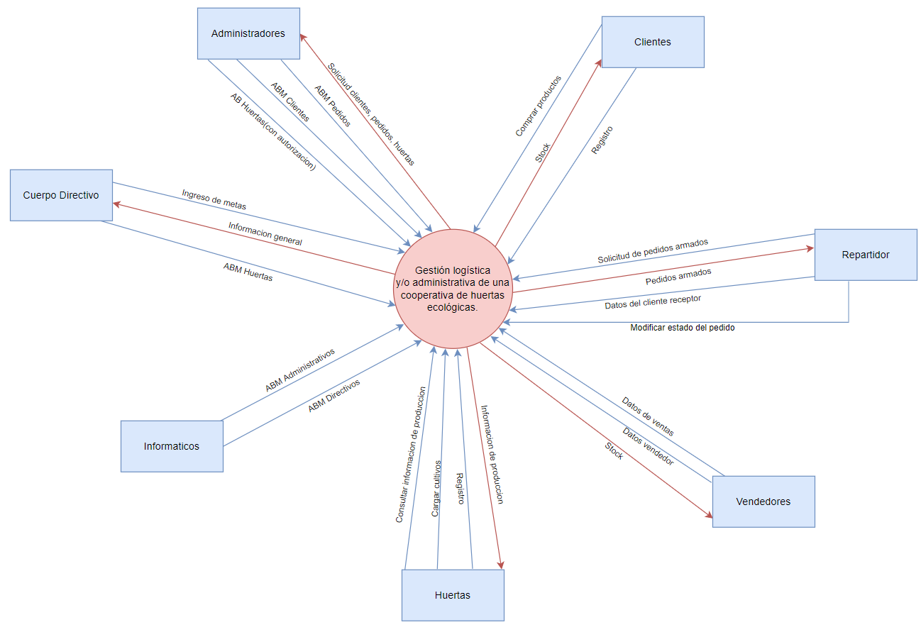

**ANEXO 1.3**

**Archivos originales:**

(Click)

Métricas del Proyecto:

[Metricas del Proyecto.xlsx](https://docs.google.com/spreadsheets/d/1eL8jmhE48E6VvS9RvyHBZt9cUtgdxlb0/edit?usp=sharing&ouid=112129929188602275746&rtpof=true&sd=true)

[metricas 1.png](https://drive.google.com/file/d/1sywfiEdl-1e6YtHwaZaQ_9iPkljKnip_/view?usp=sharing) / [metricas 2.png](https://drive.google.com/file/d/1UXAGP4wezKuLSyDzQ2R4T6L7TrcdMdKv/view?usp=sharing)

Planificación según Gantt:

[Planificacion Gantt.xlsx](https://docs.google.com/spreadsheets/d/1WnRX2O05xinnwYouEZgADCQgG3Ks3Ymx/edit?usp=sharing&ouid=112129929188602275746&rtpof=true&sd=true)

[Gantt.png](https://drive.google.com/file/d/1bwlTGxbBcCtfHjitkN06S5vnC_ISAIXh/view?usp=sharing)

Costo-Beneficio:

[Analisis Costo-Beneficio.xlsx](https://docs.google.com/spreadsheets/d/1Fa_GfjNgB7NALNTpgd5Dc1DGkxmwWwhT/edit?usp=sharing&ouid=112129929188602275746&rtpof=true&sd=true)

[costo-beneficio.png](https://drive.google.com/file/d/1NzWYbYa6u4qwYmY6reGwhN2bORnxkNtO/view?usp=sharing)/ [grafico 1.png](https://drive.google.com/file/d/1xoPHYYcX6ENt0P4QhYoPJBSO5dLGBPcP/view?usp=sharing) / [grafico 2.png](https://drive.google.com/file/d/1eUMkCrz-J6Culfo4gcBCKxv89MS49NMF/view?usp=sharing)

Casos de uso:

(Diagrama) [Diagrama.IO](https://drive.google.com/file/d/1Q6ufpEat5Kx_onfUaqXw82EkQ9zjL9ch/view?usp=sharing)

[Especificacion de Casos de Uso](https://docs.google.com/spreadsheets/d/1DEE8bi83yuhVoibUJF1mT_7siwi2u46RWViPiBdLDyw/edit?usp=sharing)

(Diagramas PNG)

[administradores.png](https://drive.google.com/file/d/16w-iOvAzcCAuBrwbxb-oBqj7B-lDGpmJ/view?usp=sharing)/ [clientes.png](https://drive.google.com/file/d/1lRd267YizL5DI5ngFpYPM9vS2SYHQpXU/view?usp=sharing) / [directivos.png](https://drive.google.com/file/d/1uznuZcAp04rDSOeTo-pFhK4X9aqsTeAZ/view?usp=sharing) / [huertas.png](https://drive.google.com/file/d/1kMelPNtz6K50n8-WENqDTLlF0HK2TCiA/view?usp=sharing) / [informatico.png](https://drive.google.com/file/d/1Uv0N-6TJGtvlihh5TKe0gHAPNHgiEOKH/view?usp=sharing) / [repartidor.png](https://drive.google.com/file/d/1NbSyplg-H43-WtIDh-Y66u4cSgJGE6Hz/view?usp=sharing) / [vendedores.png](https://drive.google.com/file/d/1edkQeRbxkBE2mJf2oSoomh55Q-fE8qri/view?usp=sharing)

(Especificaciones PNG)

[admins.png](https://drive.google.com/file/d/1i11BO4Hd5NLx-JvrWd4epVgb8hk3NbTT/view?usp=sharing) / [cliente.png](https://drive.google.com/file/d/1_ZDWLoYZdrurrE9GGP5MyZCXNl-gNodI/view?usp=sharing) / [cuerpo.png](https://drive.google.com/file/d/1D9y_xr1Blf-Q8ib9LP948_fkXVb0Scw4/view?usp=sharing) / [huert.png](https://drive.google.com/file/d/1bPfZdSX7qD-ITDmnd3zA8DCS5wJ331VB/view?usp=sharing) / [informat.png](https://drive.google.com/file/d/1Kj2O1Q2OdjPDiZ4PrHTNG52bV5zNtwAT/view?usp=sharing) / [reparti.png](https://drive.google.com/file/d/1o_ru962qkshvKxhJ65nejNS8sWe9TrtA/view?usp=sharing) / [vende.png](https://drive.google.com/file/d/1PEZN0qtk7D0XJ9xeByDbWwH_npLmS1uE/view?usp=sharing)

Modelo Esencial:

(Diagrama .IO) [Diagrama.IO](https://drive.google.com/file/d/1l65MngcH-NYtcuXRy0ttGKx23-_0MAuz/view?usp=sharing)

[contexto.png](https://drive.google.com/file/d/1xKFYMz7getc06Gp86I169B5Q4TKxDk12/view?usp=sharing)